Spruitjesstamppot met walnoten en biefstuk

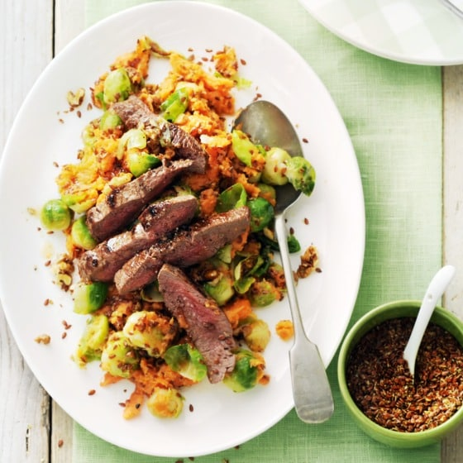

Ingrediënten : 4 personen

 | 1000 g | zoete aardappelen, in blokjes
 | 500 g | Spruitjes, schoongemaakt en gehalveerd
 |  | 1 ui, in halve ringen en wat ketjap
 | 4 | biefstukken
 | 100 g | walnoten

Bereidingswijze:
- Kook de aardappelen in water met zout in 15 min. gaar. Kook de spruitjes in 10 min. gaar.
- Verhit in een koekenpan de helft van de olie. Bestrooi de biefstukken met zout en peper en bak ze in ca. 2 min. per kant bruin en van binnen rosé of naar wens gaar. Neem het vlees uit de pan en laat verpakt in aluminiumfolie 5 min. rusten.
- Giet de aardappelen en de spruitjes af. Stamp ze tot een grove stamppot. Bak de uien samen met de walnoten gaar en bruin . Voeg toe aan stamppot en maak af met peper en wat ketjap. Schep de stamppot op de borden. Leg de biefstuk erbij

